脉冲染料激光治疗仪染料套件招标详细需求：
一、项目概况
我院开展脉冲染料激光治疗仪染料套件的采购，最高限价4.98万元。
二、需求
我院脉冲染料激光治疗仪（品牌：赛诺龙 设备型号：Vbeam Perfecta数量：1台 金额：1360000元）因工作需要采购脉冲染料激光治疗仪染料套件。
三、技术要求：
能与以下设备配套使用
- 配套使用设备名称：脉冲染料激光治疗系统
- 配套使用设备品牌：赛诺龙
- 配套使用设备型号：Vbeam Perfecta
- 染料溶液成分：罗丹明575，1.8升每罐。
- 染料溶剂成分：乙二醇溶液，1升每罐。
- 三重线态淬火剂成分：环辛四烯，二甲基甲酰胺，200毫升每罐。
- 美国（或者墨西哥）进口，提供进口报关单
- 原厂认证工程师进行安装，提供工程师资质。
配置清单：
序号 | 名称 | 规格（罐） | 数量
1 | 染料罐 | 1 | 1
2 | Solvent（溶剂） | 1 | 1
3 | COT (淬火剂) | 1 | 1

四、激光染料套件的保修承诺：
自更换之日起 2 个月内或少于 6000 发脉冲（以先到为准）确认激光染料套件存在问题时，可免费更换。

五、脉冲染料激光治疗仪设备状态：
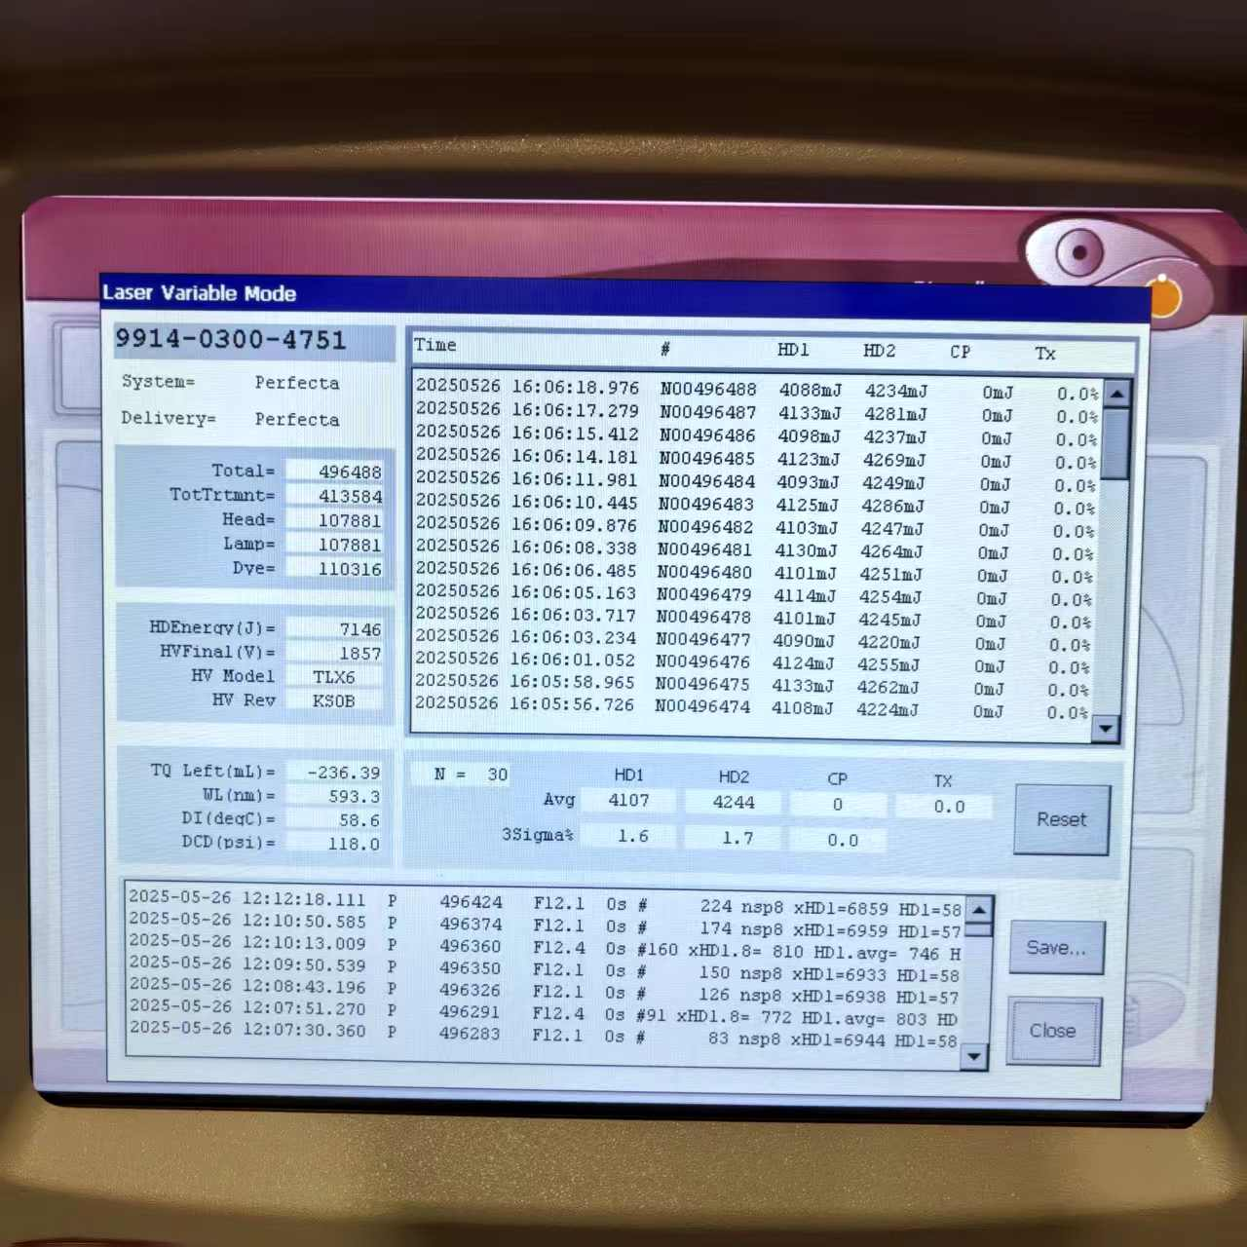

六、报名时，应提供以下资料：
（1）“三证合一”的营业执照复印件。
（2）法人代表身份证复印件。
说明：①申请人提供以上资料均为一式一份，并按照上述顺序装订，所有的复印件需加盖公司印章，并携带原件交至后勤保障科审核（审核后退回原件）；比价时不再做资质审核。②申请人要对资料的真实性负责，若有弄虚作假行为，一经查实，将取消比价资格。

